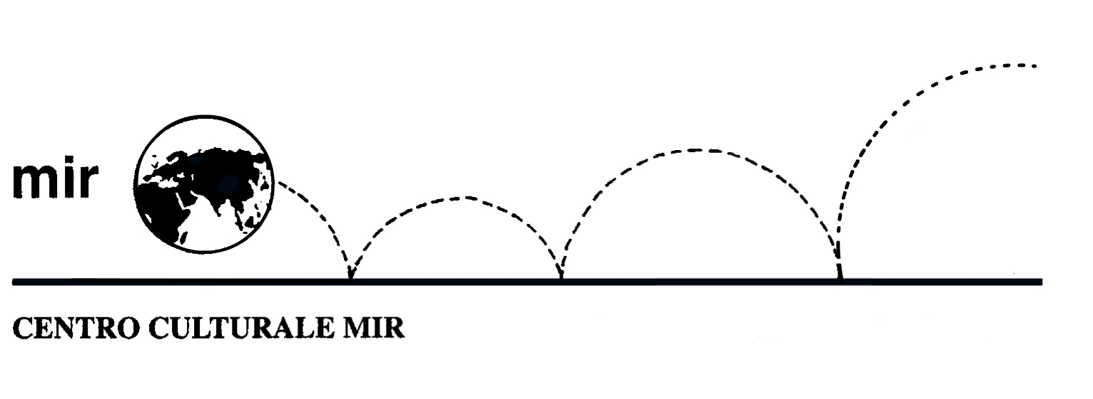

Il Centro Culturale MIR

presenta

SCENE DELL’ALTRO MONDO
TRA IMMAGINARIO E FANTASTICO
Relatrice: Dott.ssa Emanuela Fortuna

venerdì 19 novembre 2010
ore 21.00

Centro Culturale MIR

Corso Cavallotti 19
Novara

LA PARTECIPAZIONE E’ APERTA A TUTTI

